111年度社團法人南投縣護理師護士公會
護理教育研討會
主 題：護理臨床教師訓練-基礎課程
目 的：提升護理臨床教師之教學及輔導效能。
- 主辦單位：社團法人南投縣護理師護士公會
- 承辦單位：佑民醫療社團法人佑民醫院
- 協辦單位：彰化基督教醫院師資培育中心
- 地 點：佑民醫療社團法人佑民醫院婦幼大樓9樓會議室
- 參加對象：護理人員
- 參加名額：80
- 上課日期：111年10月25日（星期二）
- 費用：社團法人南投縣護理師護士公會活動會員不收費（指已繳交本會
該年度會費者）；非活動會員、外縣市學員＄300元。
- 報名注意事項：
1.報名方式：
  - 佑民院內學員請與護理部教學護理師林佩珊報名，電話（049）2358151分機2310。
  - 其他院外會員及外縣市會員請網路線上報名，請至本會網站http://www.nantou-nurses.org.tw【線上報名系統】－>【護理臨床教師訓練-基礎課程】網路報名。
  - 請務必填妥相關報名資料，以利登錄積分。
  - 恕不接受現場報名。
- 報名日期：111年9月26日(一)早上9:00開始至111年10月10日(一)晚上12:00或額滿截止。
3.費用繳交(非活動會員及外縣市會員)：
  - 111年10月11日(二)於本會網站首頁跑馬燈及繼續教育新聞專區公佈需繳費及名單。(http://www.nantou-nurses.org.tw/)
  - 名單上之需繳費人員請於三日（10/14）內，一律以臨櫃跨行匯款方式(勿使用ATM及無摺存款，此兩種方式繳費不易對帳，若查不到何者繳費則概不退費)繳費(匯款手續費請自行負擔)，匯款後請於當日傳真匯款收據連匯款回覆單至本公會，並來電確認(049)2359850，以完成報名手續。
傳真號碼： (049)2351095
郵局戶名：社團法人南投縣護理師護士公會
匯款帳號：700-0401071-0373659
  - 非活動會員及外縣市會員，報名、繳費皆完成才為報名成功，以本公會網站繼續教育專區公佈之學員名冊為基準。
- 為配合環保，請學員自備環保杯及餐具，現場不提供紙杯及餐具。
- 為落實「防疫新生活運動」，維護與會者健康安全，敬請配合防疫措
施：
(一)凡須居家自主健康管理或有發燒症狀者，請勿參加研習會。
(二)請與會者自備口罩並全程配戴，若未戴口罩者，將婉拒入場參加。
(三)進入會場請配合量測體溫、確保手部清潔，保持社交安全距離。
十、認證時數：
- 護理人員繼續教育學分認申請中。
- 專科護理師教育學分認證申請中。
- 公務人員終身學習時數認申請中。
- 此研習課程，簽到退皆要完成(上午簽到、下午簽到、下午簽退)才可認證學分。

十一、課程表：
 | 題目 |  | 演講者
07:50-08:20 | 報到
08:20-08:30 | 歡迎致詞 |  | 李世凱 理事長  王斯弘 院長
08:30-10:10 | 臨床教學、教學評估  與回饋 | - 能了解臨床教學課程種類。  - 了解教學課程設計於臨床執行方式。  - 了解各類學習成效評估之技巧和方法。  - 能運用適當的學習評估法於臨床實務訓練。  - 了解各種臨床教學回饋技巧。 | 護理部  李雅文副主任
10:10-10:20 | Break
10:20-11:10 | 情緒管理與職場紓壓 | - 能了解並應用情緒管理方法。  - 能了解並應用各種抒解及調解壓力方法。 | 心理諮商中心  蕭真真 主任
11:10-12:00 | 溝通與輔導技巧 | - 能運用溝通技巧於臨床教學。  - 能運用輔導技巧於臨床教學。 | 心理諮商中心  蕭真真 主任
12:00-13:30 | Lunch Time
13:30-1400 | 報到
14:00-14:50 | 跨職類教學經驗分享 | 1.藉由營養臨床教師經驗分享了解臨床教師角色功能。  2.了解教師應具備的專業知能與特質。 | 教學型營養師  游欣亭副主任
14:50-15:40 | 跨領域團隊教育訓練 (IPE, Inter-professional education) | 1.認識跨領域團隊教育訓練的基本概念。  2.了解跨領域團隊教育訓練臨床執行方式。 | 教學型營養師  游欣亭副主任
15:40-15:50 | Break
15:50-16:10 | 綜合討論
16:10~ | 簽退(填寫課程滿意度調查表)
講師簡介：(按主持/講師順序排列)
李世凱 社團法人南投縣護理師護士公會理事長、衛生副利部草屯療養院護理主任
王斯弘 佑民醫療社團法人佑民醫院院長
李雅文 彰化基督教醫療財團法人彰化基督教醫院護理部副主任
蕭真真 彰化基督教醫療財團法人彰化基督教醫院心理諮商中心主任
游欣亭 彰化基督教醫療財團法人彰化基督教醫院營養暨膳食部副主任
交通資訊
佑民醫院地址：
🏥 南投縣草屯鎮太平路一段200號
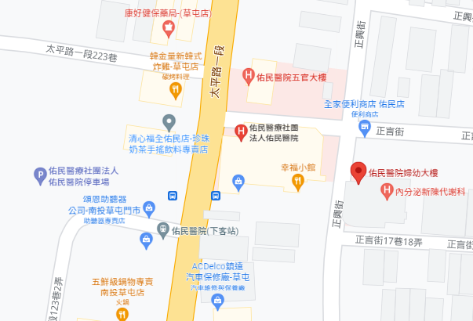
社團法人南投縣護理師護士公會
護理臨床教師訓練-基礎課程 匯款回覆單
※服務機構名稱/單位：_________________________________
※聯絡人：_____________________ ※聯絡人電話/手機：_______________
※通訊地址：_________________________________
入會縣市 | 服務單位名稱 | 職 稱 | 姓 名 | 身份證字號 | 聯絡電話

※費用繳交(非活動會員及外縣市會員)：111年10月11日於本會網站最新消息新聞專區公佈需繳費名單 (http://www.nantou-nurses.org.tw/)名單上之人員請於三日內（10/14），一律以臨櫃匯款(勿用ATM及無摺存款，因對帳不易，若查不到繳費者則概不退費)繳費(匯款手續費自負)，匯款後於當日傳真匯款收據連匯款回覆單至本公會，並來電確認(049)2359850，以完成報名手續。傳真號碼： (049)2351095，郵局戶名：南投縣護理師護士公會 匯款帳號：700-0401071-0373659
非活動會員及外縣市會員，報名、繳費皆完成才為報名成功，以本公會網站繼續教育專區公佈之學員名冊為基準。
(請確認網站中名額內名單有您的名字再繳交報名費及傳真匯款回覆單)
傳真TO：049-2351095(幹事 林錦秀)，南投縣護理師護士公會
匯 款 人： 匯款金額： 聯 絡 人：
匯款收據黏貼處

